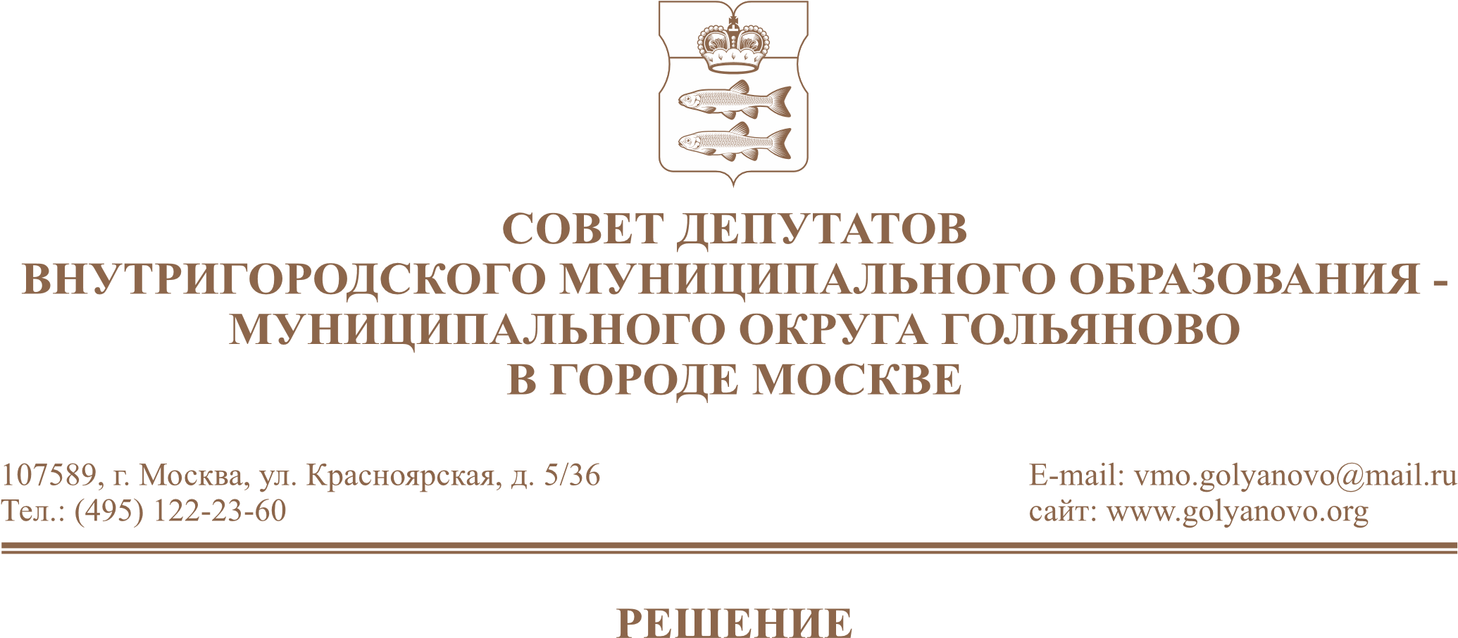
от 25.03.2026 № 5/6

О плане работы Совета депутатов муниципального округа Гольяново в городе Москве во II квартале 2026 года

В соответствии со статьей 15 Регламента Совета депутатов муниципального округа Гольяново, Совет депутатов муниципального округа Гольяново в городе Москве решил:
- Утвердить План работы Совета депутатов муниципального округа Гольяново в городе Москве во II квартале 2026 года (приложение).
- Контроль за исполнением настоящего решения возложить на председателя комиссии по регламенту, организации работы и контролю Фролова К.А.

Глава муниципального округа
Гольяново в городе Москве Т.М. Четвертков

Приложение
к решению Совета депутатов
муниципального округа Гольяново в городе Москве
от «25» марта 2026 года № 5/6
План работы Совета депутатов муниципального
округа Гольяново в городе Москве на II квартал 2026 года
Дата заседания СД МО Гольяново в городе Москве | Вопросы II квартал 2026 года
08.04.2026 | О заслушивания информации руководителя ТУ Гольяново ГБУ «ООЦ им. Моссовета» о работе учреждения в 2025 году
08.04.2026 | О проекте решения Совета депутатов МО Гольяново в городе Москве «Об исполнении бюджета муниципального округа Гольяново в городе Москве за 2025 год»
июнь | О согласовании сводного районного календарного плана по досуговой, социально-воспитательной, физкультурно-оздоровительной и спортивной работе с населением по месту жительства на III квартал 2026 года
июнь | О рассмотрении заключения КСП Москвы на годовой отчет об исполнении бюджета муниципального округа Гольяново в городе Москве за 2025 год
июнь | Об исполнении бюджета муниципального округа Гольяново в городе Москве за 2025 год
июнь | О графике личного приема граждан депутатами Совета депутатов муниципального округа Гольяново в городе Москве в ΙΙΙ квартале 2026 года
июнь | О плане работы Совета депутатов муниципального округа Гольяново в городе Москве на III квартал 2026 года
июнь | О результатах проведения мониторинга соблюдения требований по организации ярмарки выходного дня по адресу: ул. Хабаровская вл. 12/23 за II квартал 2026 года
июнь | О летнем перерыве в работе Совета депутатов муниципального округа Гольяново в городе Москве в 2026 году.

